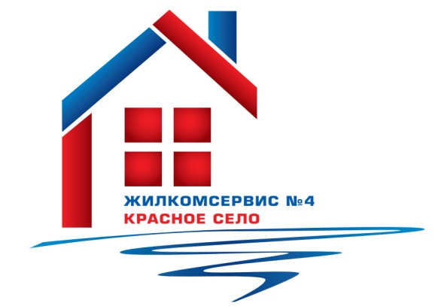
Перечень работ по текущему ремонту общего имущества многоквартирного дома
на 2015 год

Адрес: ул. Октябрьская, д. 11

№ п/п | Наименование работ
1 | Замена задвижки в колодце на ХВ
2 | Аварийно-восстановительные работы

